SSO

如何对接飞书SSO登录？

飞书开发者平台配置操作
- 登录飞书开发者平台
https://open.feishu.cn （外网地址，适用于非字节内部人员）
https://open.larkoffice.com（内网地址，适用于字节内部人员）
- 点击【开发者后台】
- 点击【创建企业自建应用】
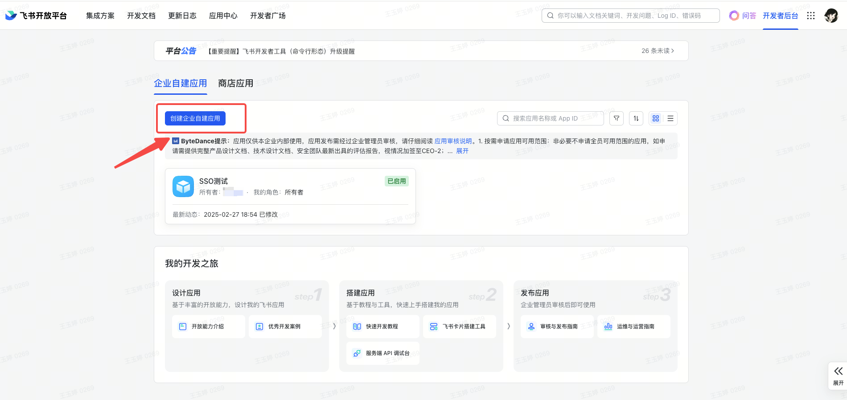
- 输入【应用名称】和【应用描述】，点击【创建】
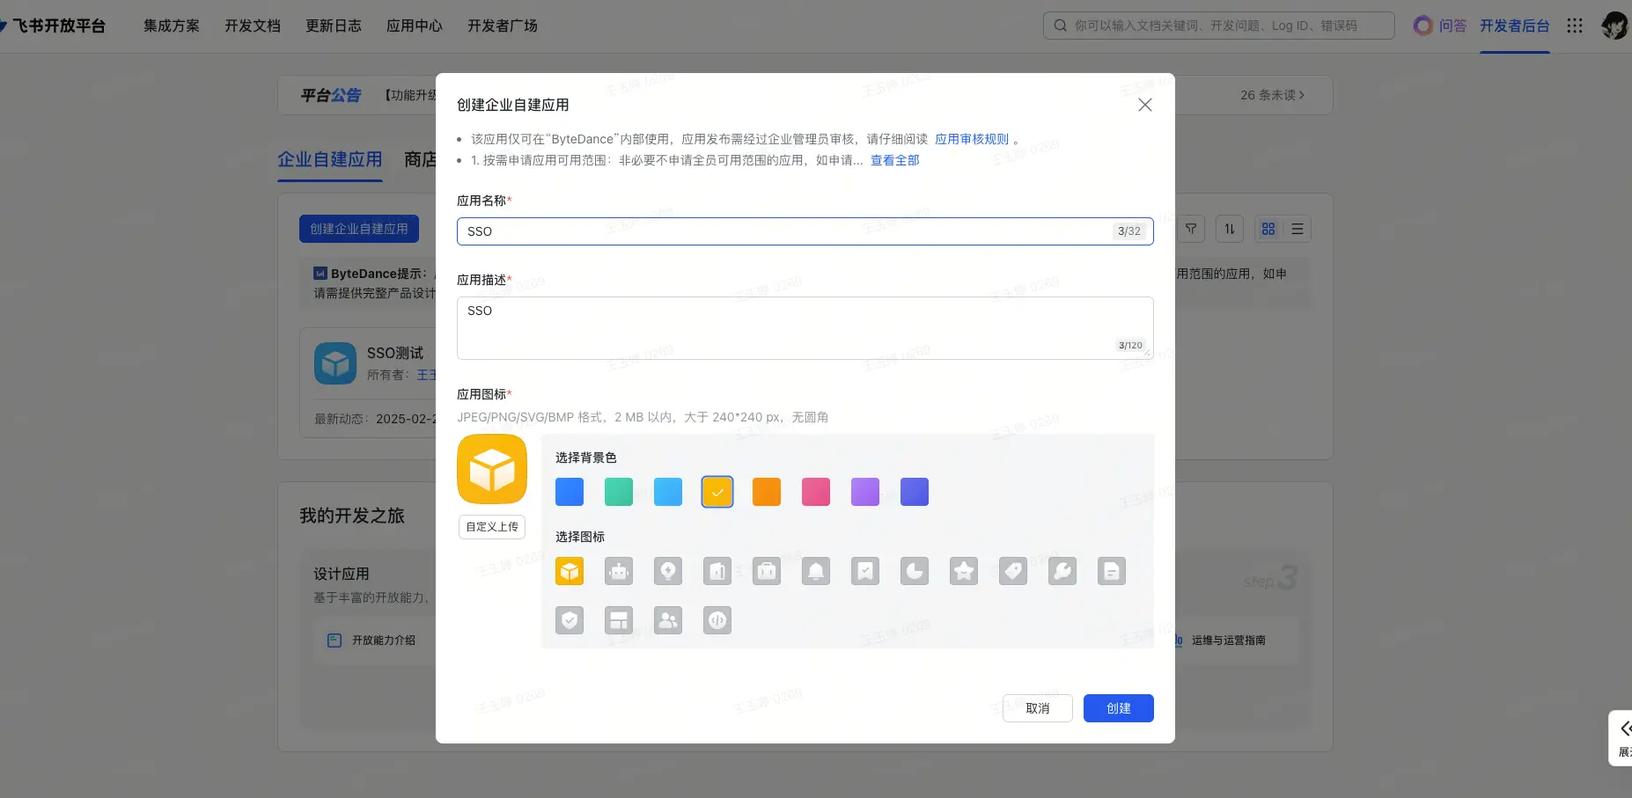
- 选择【网页应用】，点击添加
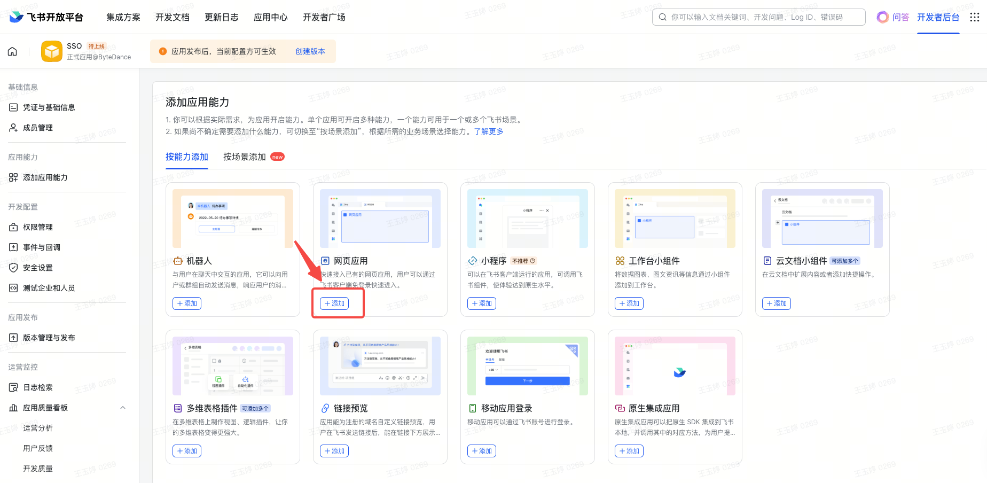
- 左边侧边栏选择【网页应用】，桌面端主页填写 HiAgent 地址 http://$IP:32300 ，【打开方式配置】按照自己的喜好选择，点击【保存】
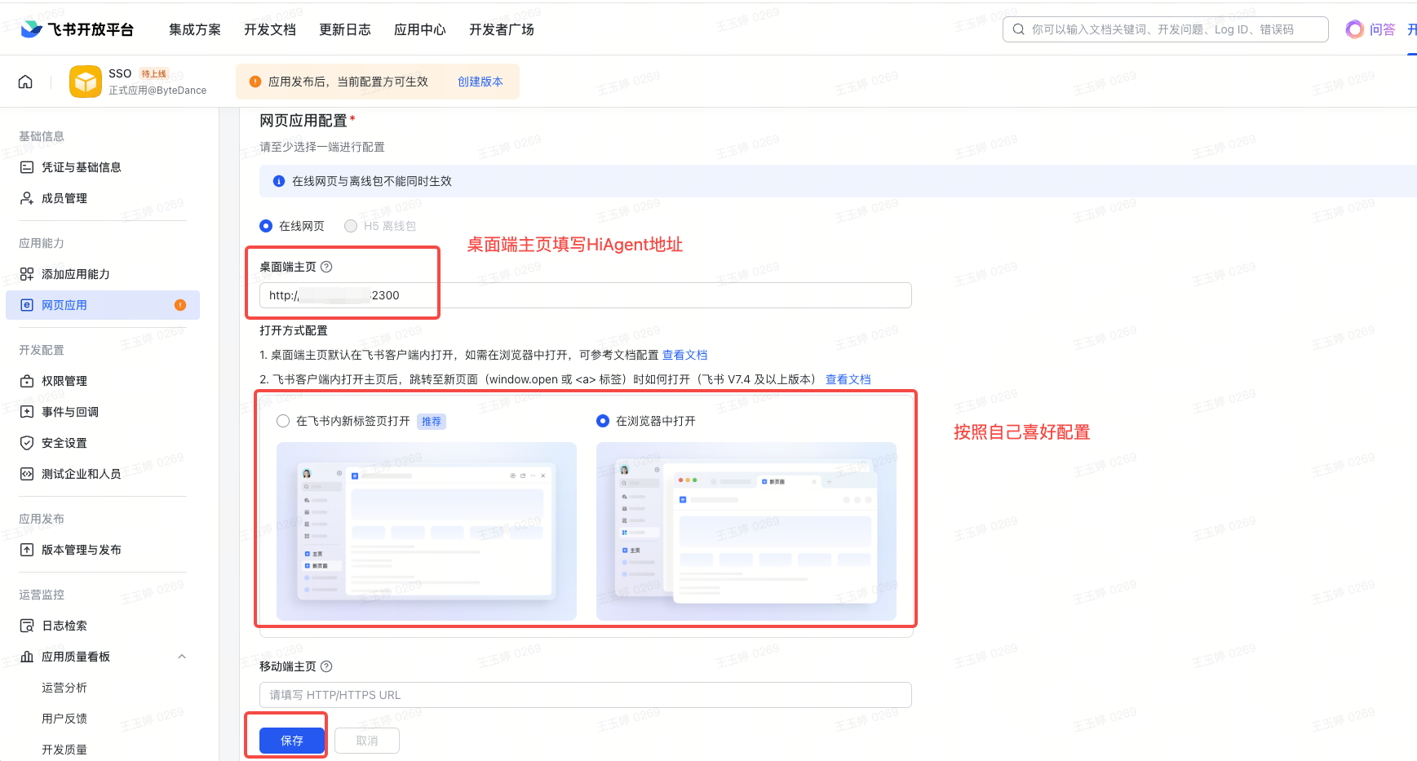
- 左边侧边栏点击【安全设置】，填写【重定向URL】，点击【添加】
【重定向URL】参考下图中的 RedurectUri
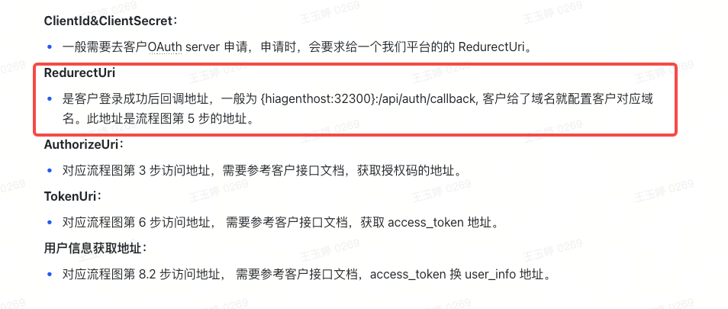
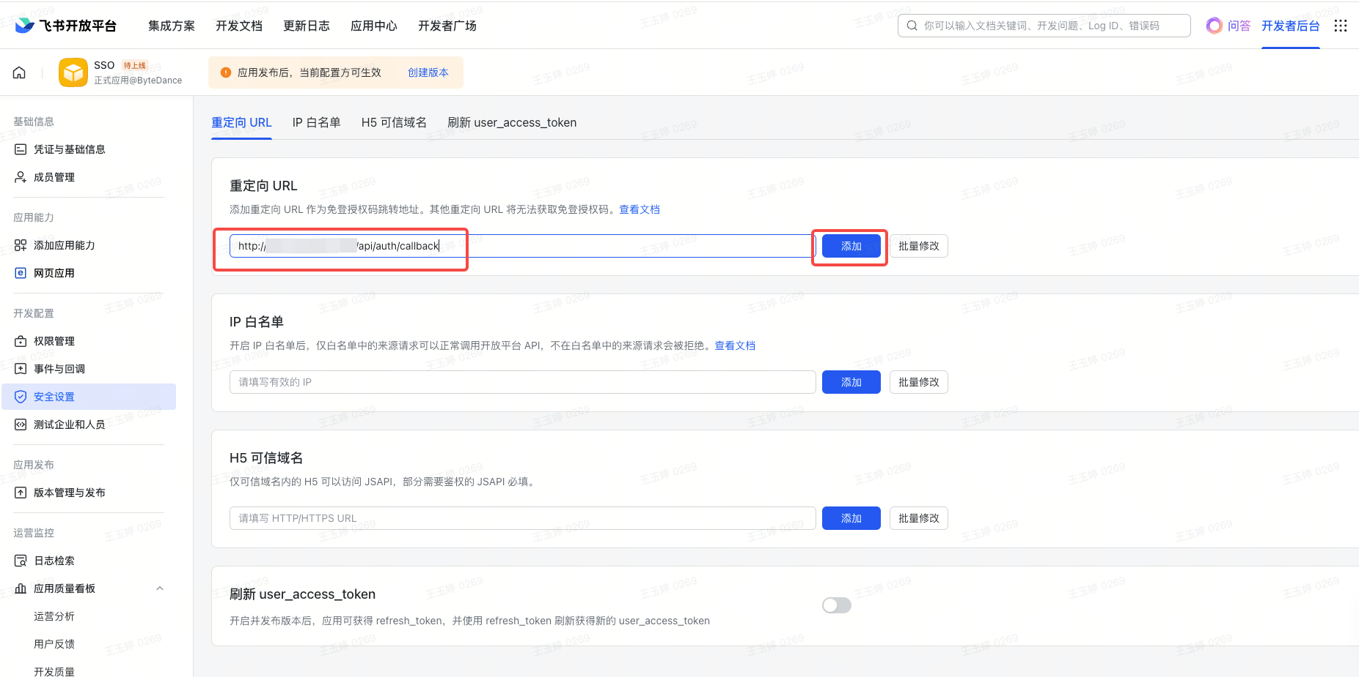
- 点击【创建版本】，填写【应用版本号】和【更新说明】，【桌面端的默认能力】选择【网页应用】，点击【保存】，成功保存之后点击右上角的【确认发布】
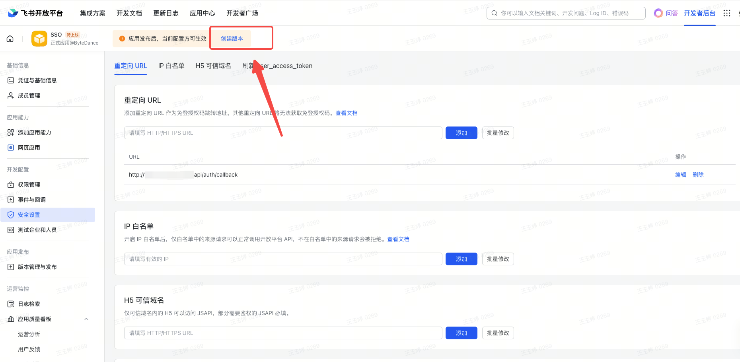
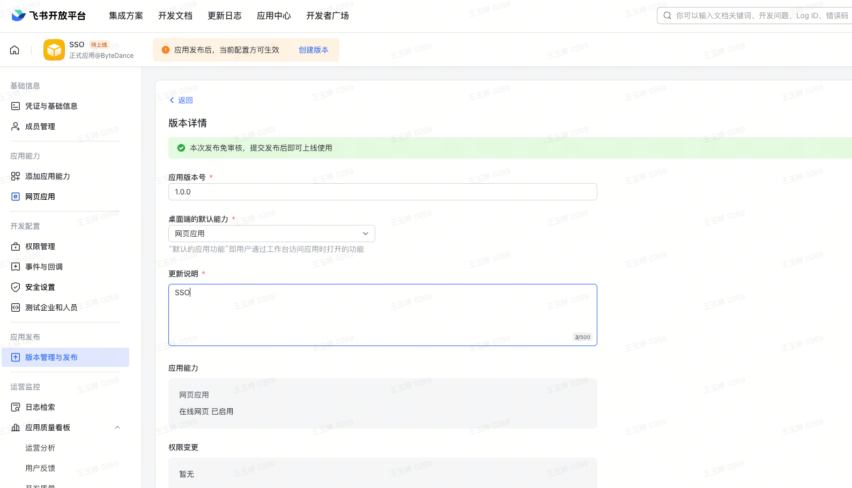
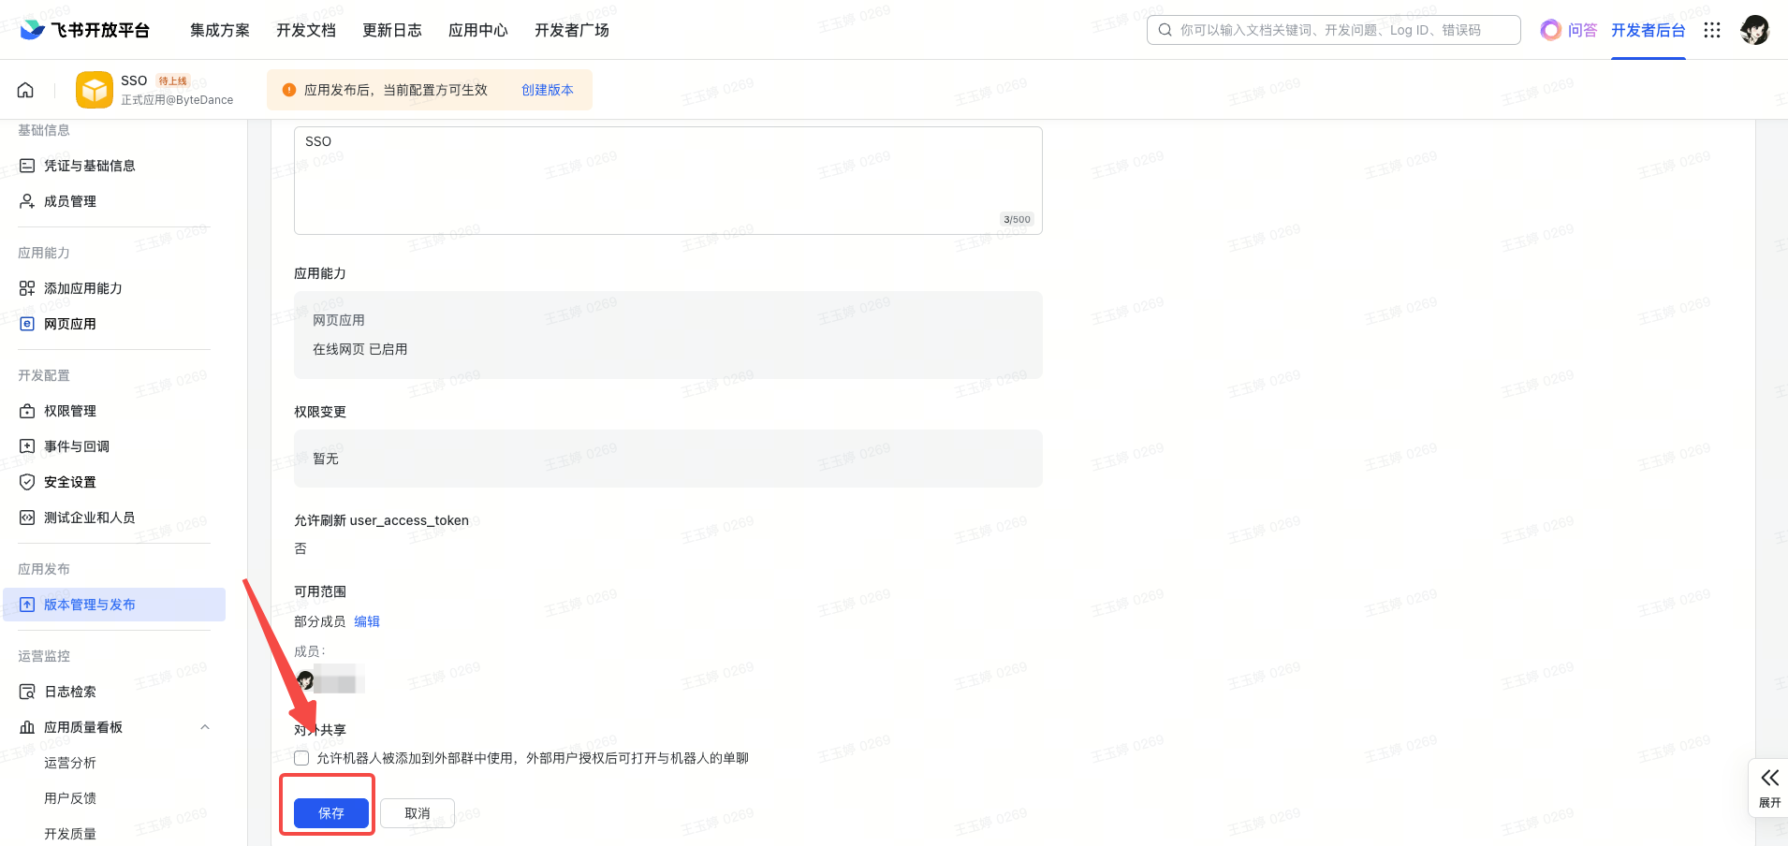
- 左边侧边栏点击【凭证与基础信息】，获取 App ID（ClientId） 和 App Secret（ClientSecret）
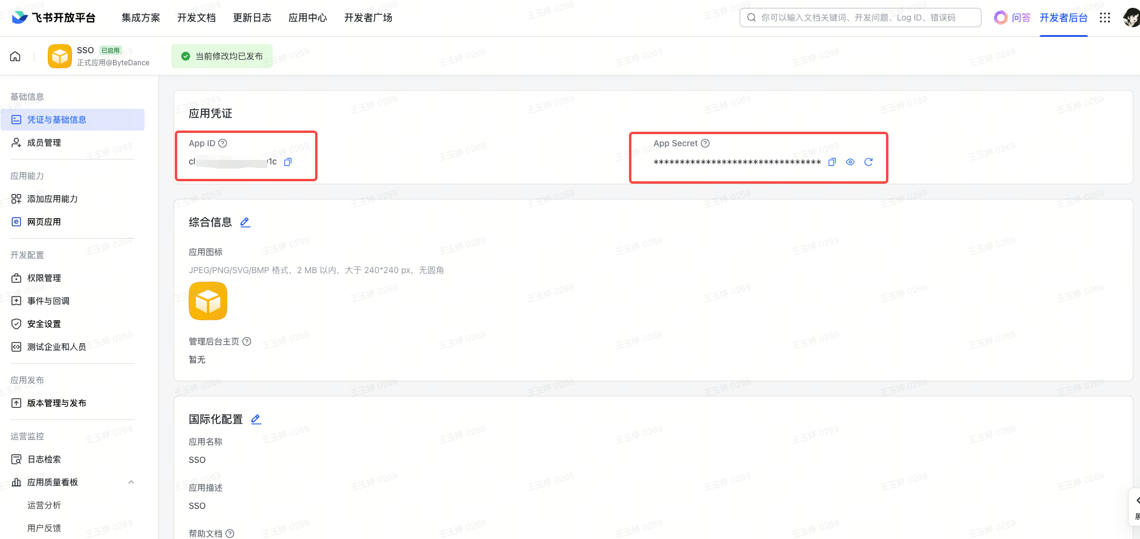
- 点击【开发文档】-->【开发指南】-->【应用登录与用户授权】-->【网页应用登录】-->【登录流程概述】
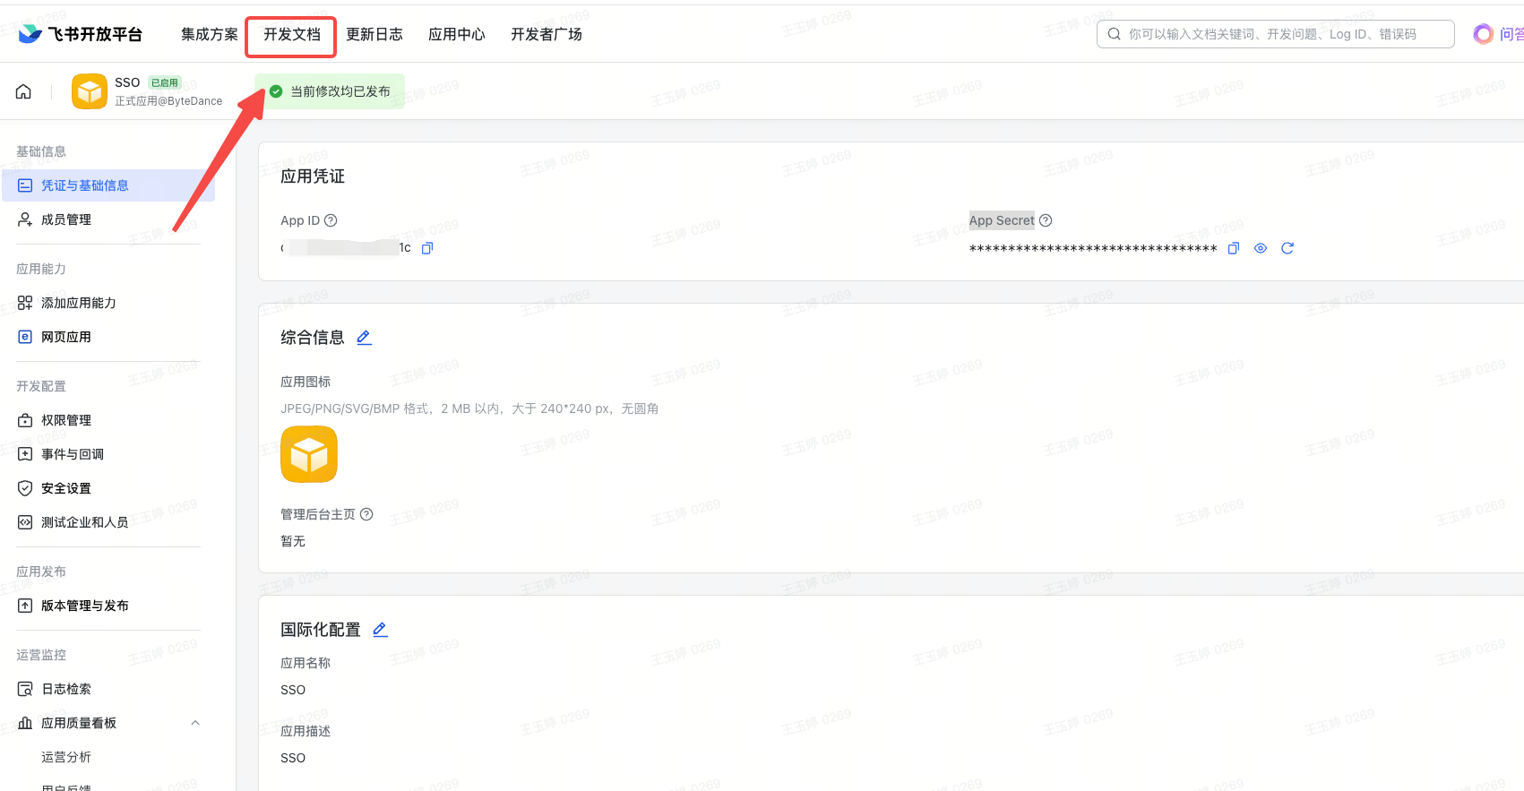
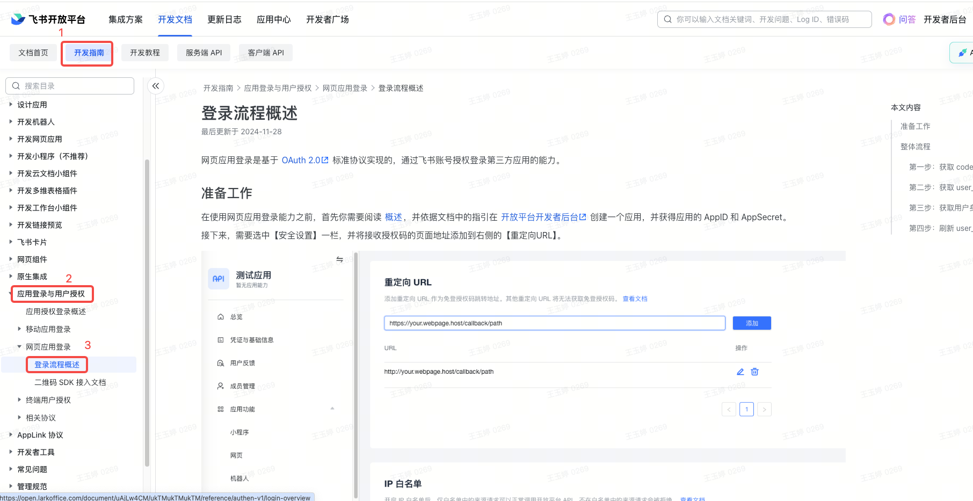
- 点击【接口文档:获取登录授权码code】获取 AuthorizeUri
- AuthorizeUri ：
- 外网/内网：https://accounts.feishu.cn/open-apis/authen/v1/authorize
- 点击【接口文档:获取user_access_token】获取 TokenUri
- TokenUri：
- 外网：https://open.feishu.cn/open-apis/authen/v2/oauth/token
- 内网：https://open.larkoffice.com/open-apis/authen/v2/oauth/token
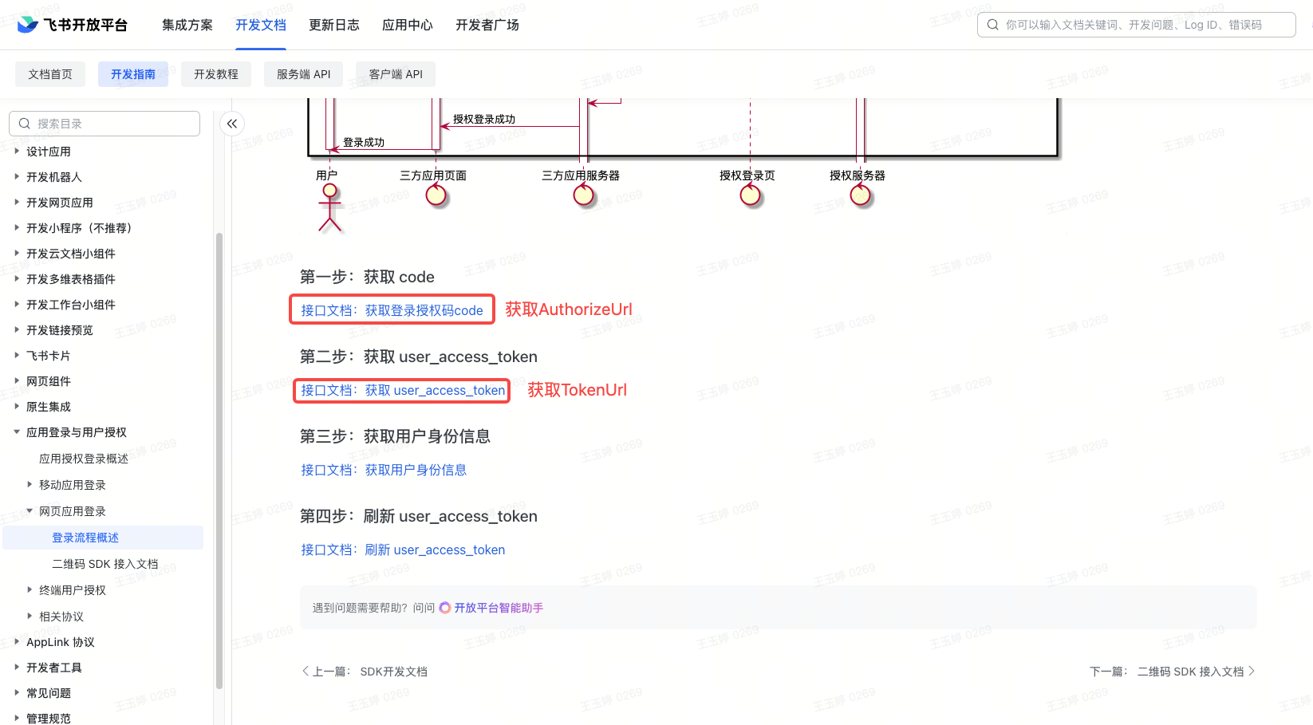
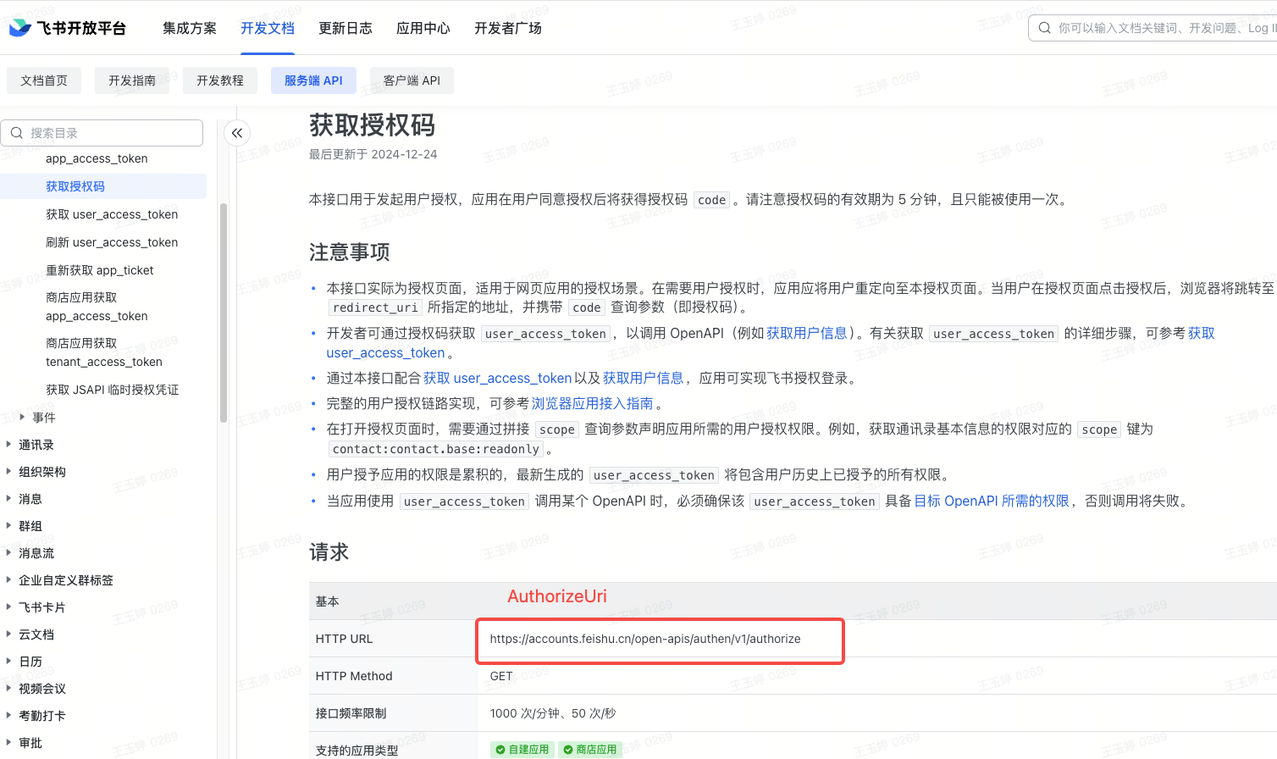
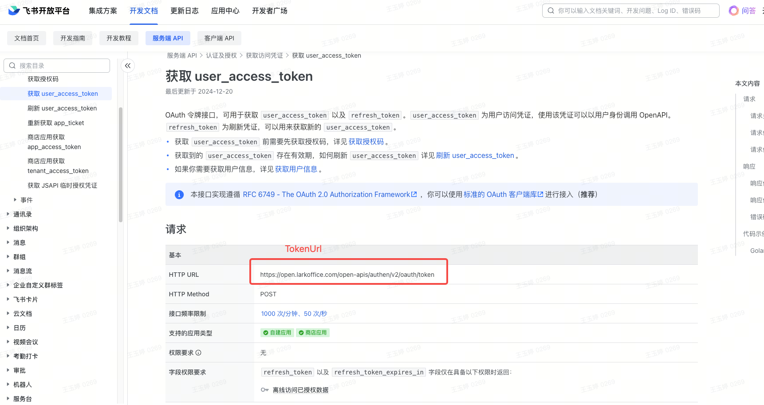
- 点击【接口文档:获取用户身份信息】获取【用户信息传递方式】等信息
- 【用户信息获取地址】：
- 外网：https://open.feishu.cn/open-apis/authen/v1/user_info
- 内网：https://open.larkoffice.com/open-apis/authen/v1/user_info
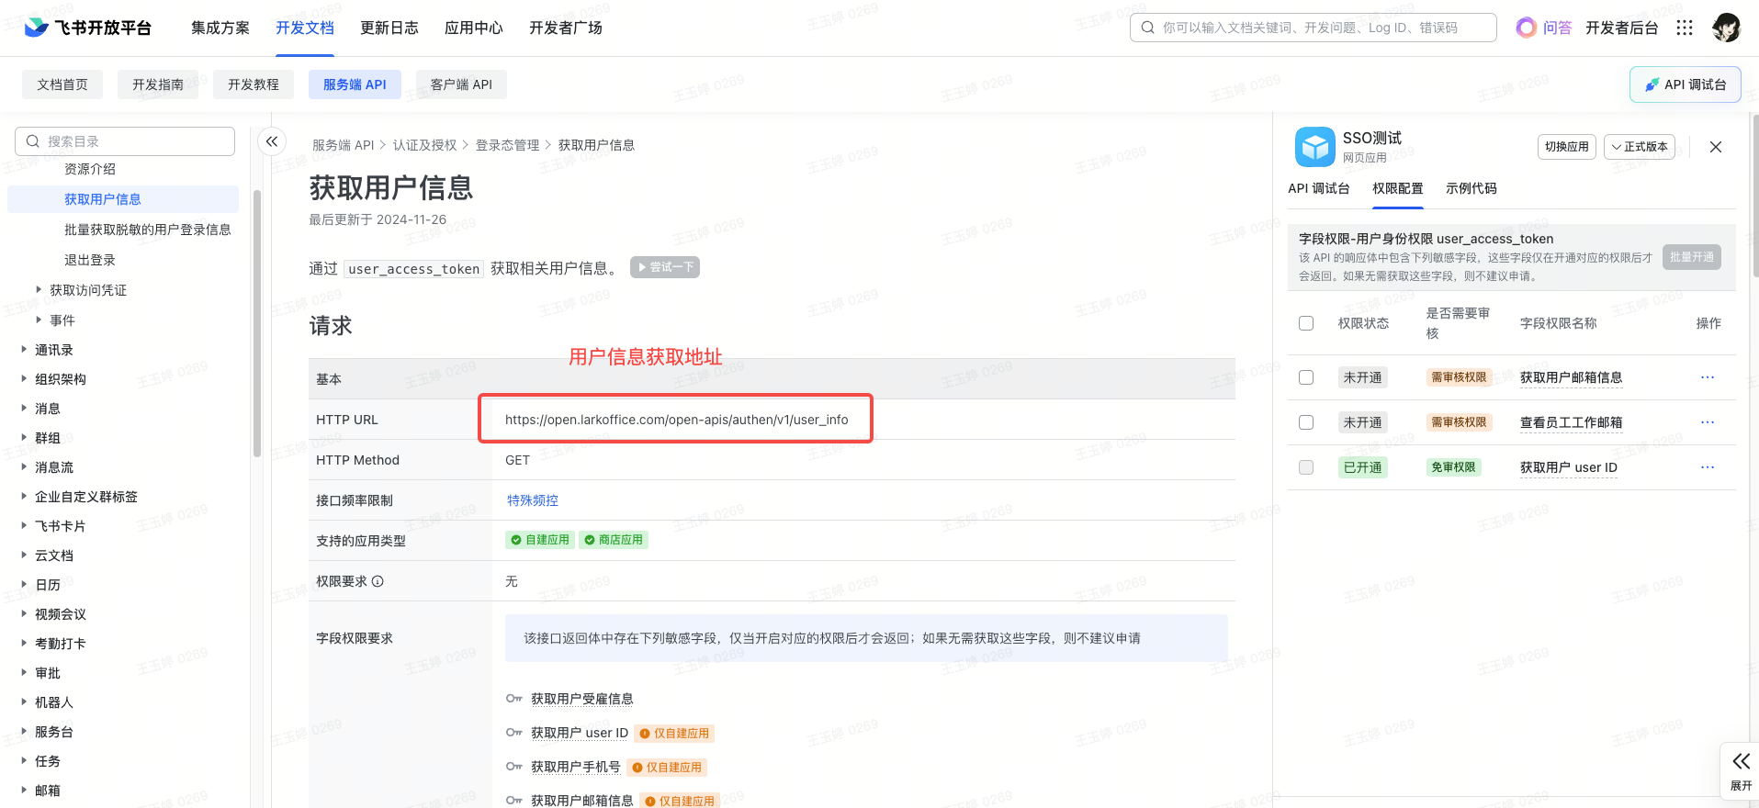
从下面【响应体示例】中选择【用户名参数】和【用户显示名参数】，如需展示邮箱和userID等信息，需要在右侧应用【权限配置】中开通对应的权限
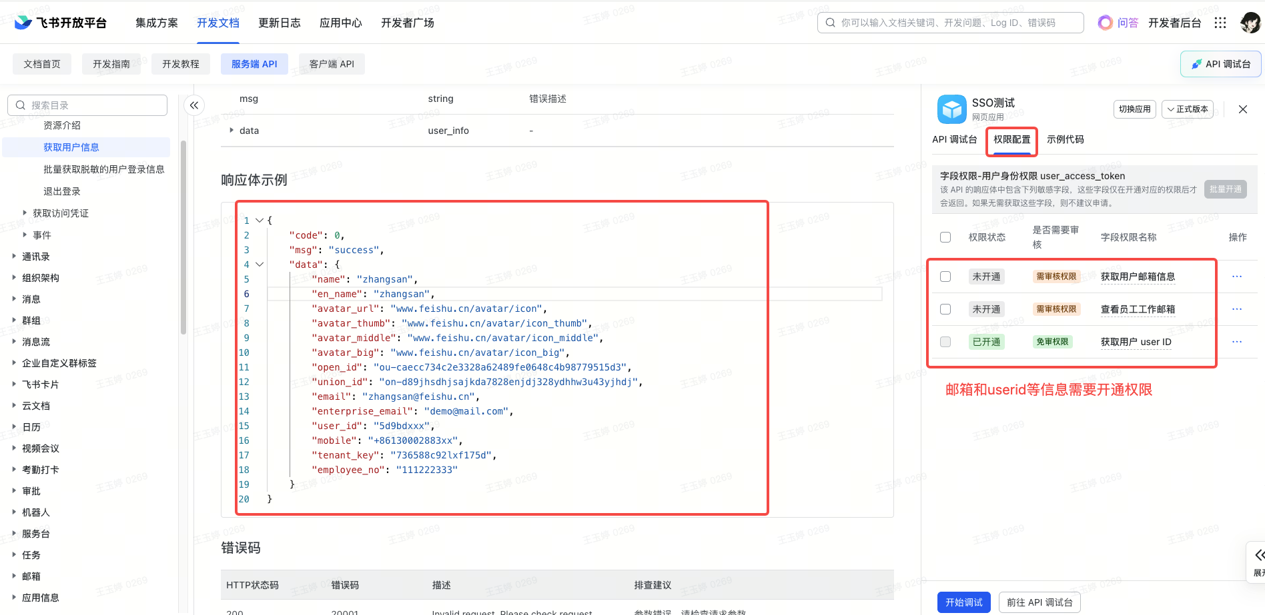
Shell
{
"code": 0,
"msg": "success",
"data": {
#用户中文姓名
"name": "zhangsan",
#用户英文姓名
"en_name": "zhangsan",
#用户头像的完整 URL 地址
"avatar_url": "www.feishu.cn/avatar/icon",
#用户头像缩略图的 URL 地址
"avatar_thumb": "www.feishu.cn/avatar/icon_thumb",
#用户头像中等尺寸图片的 URL 地址
"avatar_middle": "www.feishu.cn/avatar/icon_middle",
#用户头像大尺寸图片的 URL 地址
"avatar_big": "www.feishu.cn/avatar/icon_big",
#飞书开放平台为用户生成的唯一标识，在同一个应用内，每个用户的 open_id 是唯一的。它用于在应用中识别用户，确保用户身份的唯一性
"open_id": "ou-caecc734c2e3328a62489fe0648c4b98779515d3",
#在飞书开放平台体系下，union_id是跨应用的用户唯一标识。对于同一个用户，在不同的应用中其 union_id是相同的，方便进行用户身份的统一管理和关联
"union_id": "on-d89jhsdhjsajkda7828enjdj328ydhhw3u43yjhdj",
#用户的飞书邮箱地址
"email": "zhangsan@feishu.cn",
#用户的企业邮箱地址
"enterprise_email": "demo@mail.com",
#飞书系统内部为用户分配的唯一标识
"user_id": "5d9bdxxx",
#用户的手机号码
"mobile": "+86130002883xx",
#用户所属企业的唯一标识
"tenant_key": "736xxx75d",
#用户的员工编号
"employee_no": "111222333"
}
}

配置示例
- 登录HiAgent平台管理端，点击【第三方认证】-->【SSO配置】-->【创建第三方认证】
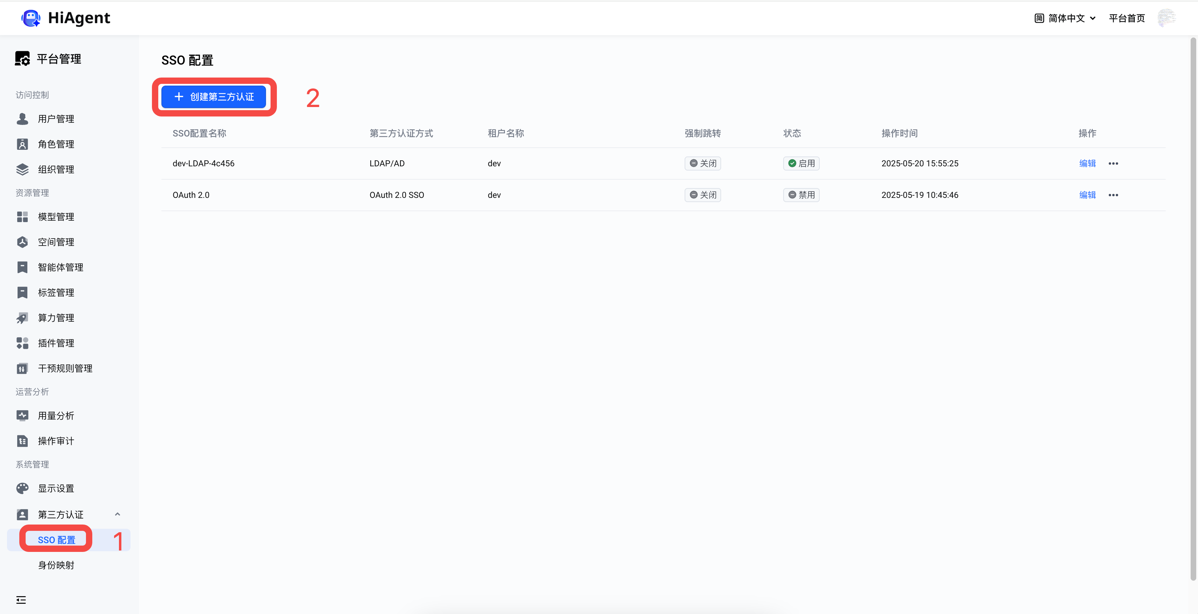
- 配置SSO名称，选择需要配置的租户，第三方认证选择OAuth 2.0 SSO
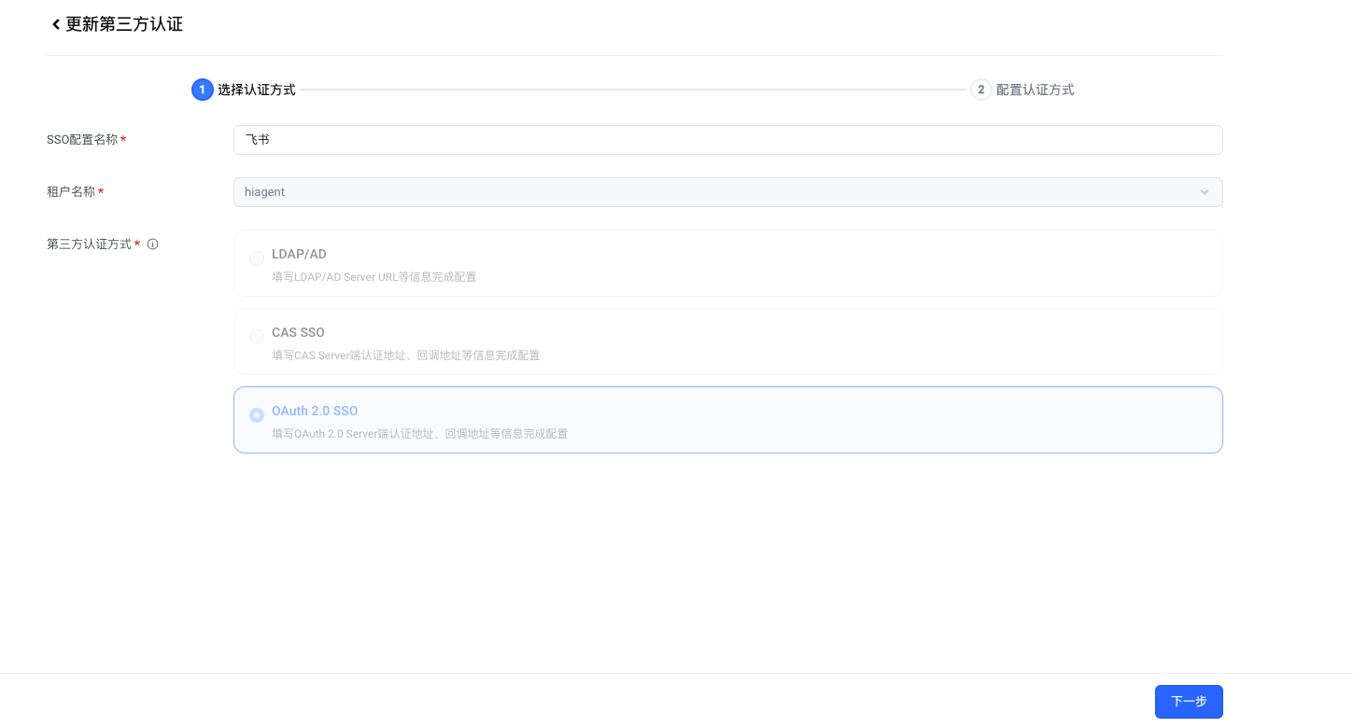
- 将从飞书开发者平台获取的信息填入配置中
- ClientId 对应 App ID
- ClientSecret 对应 App Secret
- URL 对应 HiAgent 平台登录地址（http://$IP:32300）
- RedirectUri 对应上述步骤7中的 RedurectUri
- AuthorizeUri ： https://accounts.feishu.cn/open-apis/authen/v1/authorize
- TokenUri：参考上面的获取填写
- 用户信息获取地址：参考上面的获取填写
- 用户名参数和用户显示名参数从上方响应体示例中获取
- 其余参数保持默认
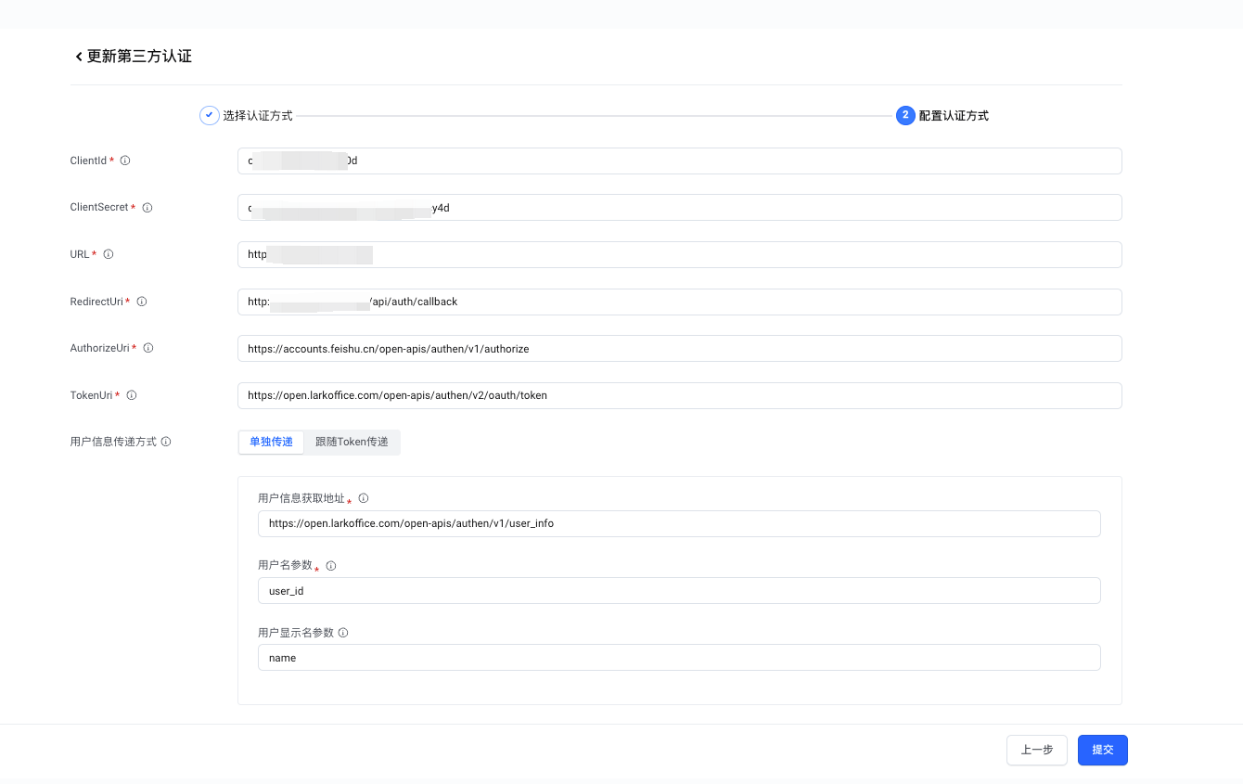
- 点击提交，SSO状态为启用
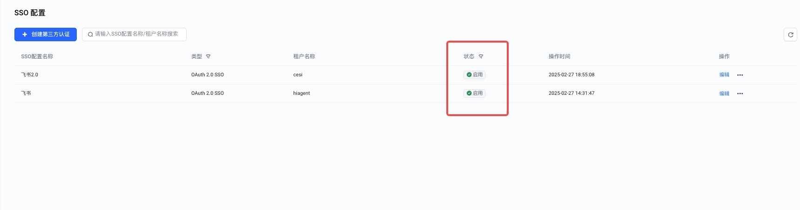
- 联系火山运维同学进行以下操作
修改 configs.yaml 配置文件，将 useSSO 设置为 true
Shell
volcWeb:
llmops:
#强制SSO登陆功能，控制页面是否强制跳转SSO页面;
#设置为true时，前置需要设置useSSO为true,tenantMode为single
isForceSSO: false
# 全局开启SSO，如果用户端需要用sso，则需要为true
useSSO: "true"
# 'single' | 'multiple', 用户端登录方式：单租户、多租户
tenantMode: "multiple"
# 打开llmops-base模块开关，其余模块设置为 false
modules:
- name: llmops-base
version: v1.3.0
enable: true
重新部署llmops-base模块
Bash
/vecps/cadm product install --config-file /vecps/configs.yaml --kubeconfig /root/.kube/config
- 登录 HiAgent 平台，输入租户名称，点击下一步
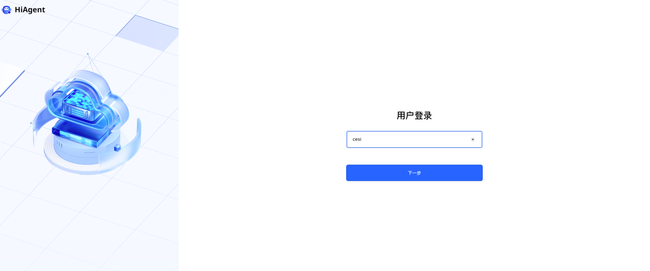
- 点击SSO登录，点击授权
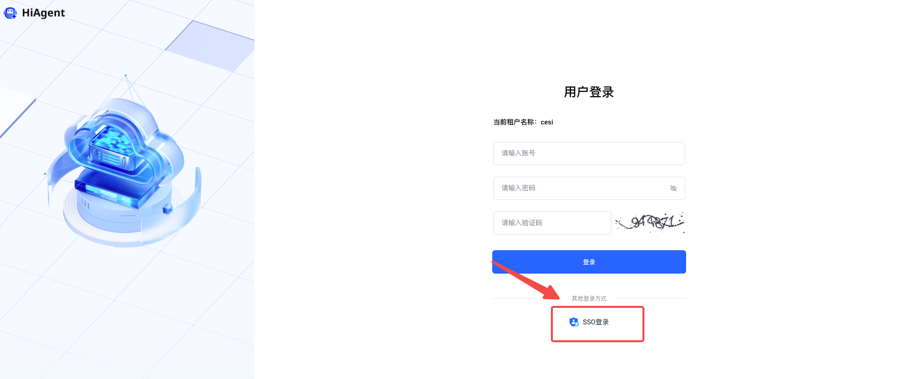
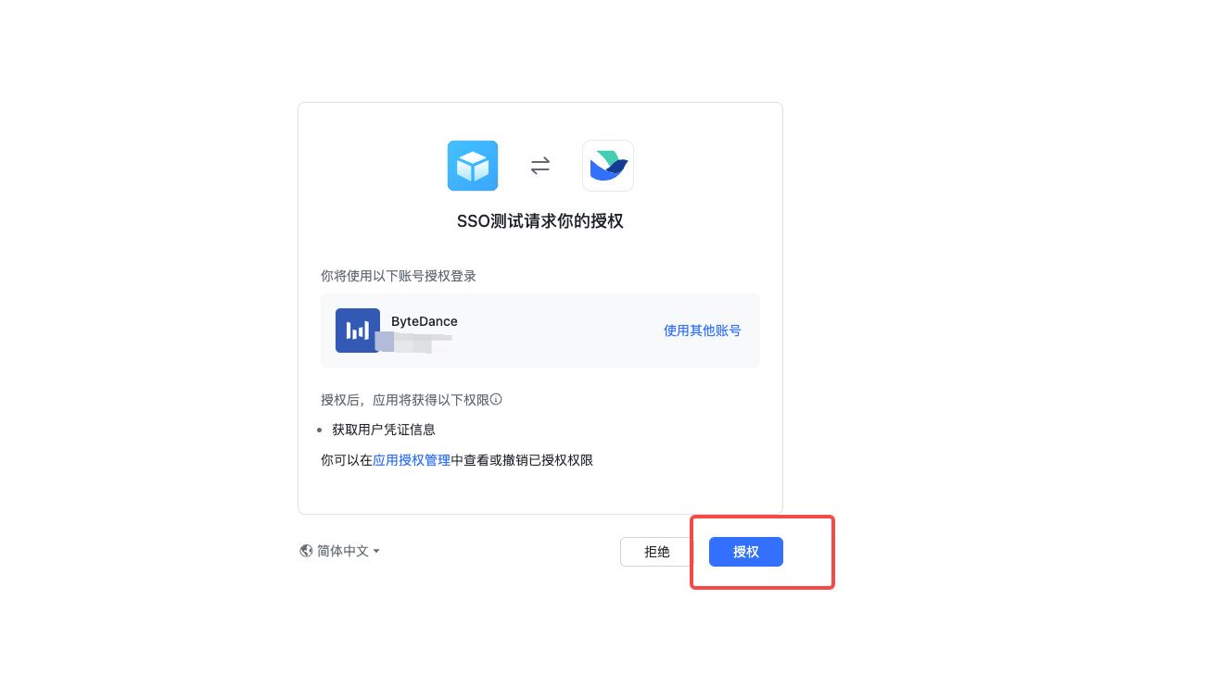
- 登录成功，点击头像显示配置的信息


